Jg. | Thema | Taste/ Befehl mit Syntax/ Anwendung | Bedeutung, Ziel | Hinweise
7 | Einführung des TI-nspire CX | 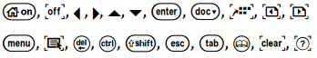 | Grundsätzliches Kennenlernen des Rechners: Dokumente, Dateisystem, Probleme, Seiten, History in der Anwendung Calculator | Hilfreiche Erweiterung befinden sich in „Einführung, LehrerSelbstVerlag, S. 10 – 22“
 |  |  | Der TR als „wissenschaftlicher Rechner“ | Wenn der Modus AUTO eingestellt ist, werden bei Eingaben die Dezimalbrüche erhalten, auch Ergebnisse gerundet ausgegeben (es reicht ein Dezimalpunkt), weil davon ausgegangen wird, dass Dezimalbrüche grundsätzlich gerundet sein können. Bei exakten Eingaben ohne Dezimalbrüche sind auch Ausgaben – sofern möglich – exakt.
 |  | 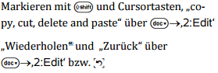 | Effiziente Editor-Nutzung, geschickte Korrektur von Eingabefehlern, Vermeidung von Mehrfacheingaben | Wie beim Computer lassen sich auch Hotkeys nutzen:  „ctrl + c“  „ctrl + x“  „ctrl + v“
 |  |  | Festlegen wichtiger grundsätzlicher Einstellungen
 |  |  | Aktualisierung des Betriebssystems und Speichern/ weiterverwenden von Screenshots | Auf die Software sollte zumindest verwiesen werden.
 |  |  | Eingabe von Brüchen | Alternativ zu 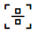 kann man auch Brüche als Quotient mit geeigneter Klammerung eingeben. Es gibt zahlreiche weitere Befehle zum Umgang mit Brüchen, die nicht unbedingt eingeführt werden müssen.
 | Zuordnungen | Lists & Spreadsheets  Data & Statistics | Eingabe von Daten in Tabellen (korrekte Spalteneingabe + Überschriften).  Einfache Sortierung der Daten.  Anzeige der Tabellendaten in einem Diagramm . | „LehrerSelbstVerlag, S. 86 – 95“
 | Prozentrechnung | Calculator | Eingabe und Auswertung algebraischer Ausdrücke. | Hier werden Grundfunktionen aus der Einführung wiederholend angewendet.
 | Zufall und Wahrscheinlichkeit | Lists & Spreadsheets  Data & Statistics  Calculator | Experimentelle Datenerfassung in einer Tabelle  Anzeige der Daten in Diagrammen  Erzeugen von Zufallszahlen | „LehrerSelbstVerlag, S. 99 – 100“
 | Gleichungen mit einer Variablen | Calculator  solve(<Gleichung>, <unbekannte Variable>) | Korrekte Eingabe der Syntax zum Auflösen einer Gleichung nach einer Variablen | „LehrerSelbstVerlag, S. 26“
8 | Terme mit mehreren Variablen | expand(Term)  factor(Term) | Ausmultiplizieren eines Terms  Faktorisieren/ Ausklammern eines Terms
 | Mehrstufige Zufallsexperimente | Calculator | Erzeugen von Zufallszahlen | „LehrerSelbstVerlag, S. 99 – 100“
 | Lineare Funktionen | Graphs  Lists & Spreadsheet | Eingabe von Funktionen als Ausdruck und Darstellen als Graph  Nutzung des Schiebereglers  Eingabe in einer Tabelle | „LehrerSelbstVerlag, S. 29 – 39; S. 96 – 97“
 | Lineare Gleichungssysteme | Calculator  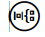 | Eingabe eines Systems von zwei oder mehr Gleichungen | „LehrerSelbstVerlag, S. 28“
 |  | 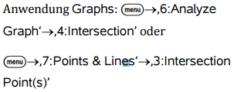 | Graphische/ numerische Schnittpunktbestimmung zur Lösung von Gleichungen einer Variablen oder Linearen Gleichungssystemen | Das Vorgehen eignet sich auch, um Gleichungen einer Variablen numerisch zu lösen, wenn beide Seiten der Gleichung je als Funktionsterm gedeutet werden und graphisch Schnittpunkte der Graphen ermittelt werden.
9 | Quadratwurzeln – Reelle Zahlen | 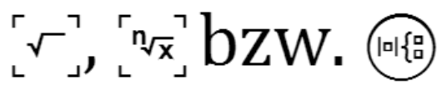 | Eingabe von Wurzeln
 |  | Anwendung von Lists & Spreadsheet als Tabellenkalkulation als Alternative zur Nutzung von Excel o.ä. | Einsatz der Tabellenkalkulation zur Approximation von Wurzeln mit dem Intervallhalbierungsverfahren | Weitere Anregungen siehe „Lehrerselbstverlag S.86 ff)
 | Satz des Pythagoras | Round(Term [, Stellen]) alternativ zu 2nd + Enter | Rundet einen Term ggf. auf die angegebene Anzahl Stellen | Möglicher Zusatzbefehl
 | Parabeln – Qaudratische Funktionen und Gleichungen | abs(Term) | Betragsfunktion
 |  | 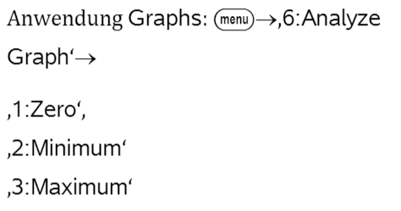 | Graphische / numerische Auswertungsmöglichkeiten für Funktionsgraphen | „Lehrerselbstverlag S. 38“
 |  | 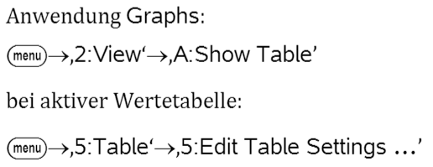 | Anzeige von Wertetabellen  Veränderung der Einstellungen für angezeigte Wertetabellen | Mittels ctrl + Tab kann man wieder zum Graph-Fenster wechseln und über 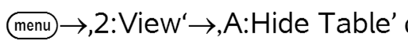 die Wertetabelle ausblenden.
 | Rückschlüsse aus Baumdiagrammen |  |  | Die Freeware yEd ist sehr hilfreich, um Baumdiagramme zu zeichnen
 | Trigonometrie | 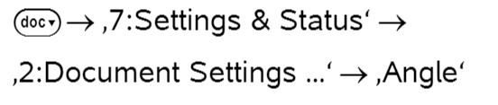 | Winkeleinstellung  Degree statt Radian, da die Schüler zu Beginn der Trigonometrie Winkel nur in der klassischen 360° - Skala kennen | Achtung: Die Einstellung der Einheit für Winkel muss für Scratchpad und Dokumente getrennt vorgenommen werden. Bei Scratchpad kann dies dauerhaft als Vorlage gespeichert werden.
 |  | 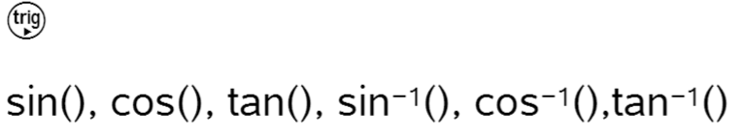 | Eingabemöglichkeiten trigonometrischer Funktionen | „Lehrerselbstverlag S. 43“

